Slalom Régional de Mansle
Le dimanche 15/10/2023 (Régional à partir de U15)

Le club de Canoë kayak de Mansle et la commission régionale de slalom de Nouvelle Aquitaine sont heureux de vous convier au sélectif régional de slalom le 15/10/2023. Cette compétition est donc ouverte à partir de la catégorie U15.

Organisation : Club de Canoë Kayak de XXXX :
- R1 : Mr Stéphane FRANCOIS (stephane.francois@ymail.com / 06 72 10 32 91)
- Juge-arbitre : Jean-Noël FORGIT (jnforgit@yahoo.fr / 06 63 83 17 91)
- Responsable des juges : Lionel GILLAIZEAU (lionel.gillaizeau@wanadoo.fr / 06 76 59 79 87)
- Gestionnaires informatiques : à définir
- Traceurs : à définir

Lieu :
- Lieu de la course Rue de Watlington 16230 MANSLE // Entre la chaussée du barrage de Mansle (Amont) et le pont de Mansle (aval).
- Parking : camping de Mansle Rue de Watlington 16230 MANSLE - https://goo.gl/maps/Cgmg6gzwHQcXLsFS6
- ATTENTION ! Travaux dans Mansle ; il faut prendre la sortie N°51 N10 au Nord de Mansle. VOIR PLAN EN PAGE 2

Informations :
- Compétition ouverte à tous les licenciés FFCK à jour de leur licence et au moins pagaie jaune.
- Invités : sur demande au R1 par mail jusqu’au lundi 09/10/2023 minuit
- Buvette et petite restauration sur place

Inscriptions :
- Frais d’inscriptions 7€/embarcation inscrite
- Caution dossard : Chèque 100€ / piève d’identité (remises et retour des dossards par club)
- Chèques à l’ordre de FALM CANOE KAYAK MANSLE
- Inscriptions obligatoires sur le site fédéral Pas d’inscription sur place : https://compet.ffck.org/inscriptions/competition.php
- RAPPEL => Un juge de porte à partir de 3 compétiteurs, 2 juges à partir de 12. Pénalité de 100 euros par juge manquant sur chaque course. MERCI DE VENIR AVEC DES JUGES QUALIFIES MAIS N’HESITEZ PAS A EMMENER VOS JUGES EN FORMATION

Renseignements :
- Mr Stéphane FRANCOIS / stephane.francois@ymail.com / 06 72 10 32 91
- Confirmation la veille jusqu’à 19H30 par téléphone (Marielle PAILLOUX 06 83 92 15 31)

Programme du dimanche 15/10/2023 :
- 8h00-8h45 : Confirmation des inscriptions et remise des dossards => si possible la veille par téléphone
- 9h00 : Course A
- 13h45 : Course B
- 17h00 : Fin des courses
Horaires sous réserve du nombre de participants
Ordre catégories prévisionnel : 1/ INV 2/ C2H 3/ C1D 4/ K1H 5/ K1D 6/ C2D 7/ C1H 8/ C2M : ORDRE ET HORAIRES SOUMIS A MODIFICATIONS SELON LE NOMBRE D’INSCRITS !!!

Règlement :
- Le règlement fédéral sera appliqué.
- Chaque club est prié d'inscrire les juges nécessaires formés sur le site https://compet.ffck.org/inscriptions/competition.php
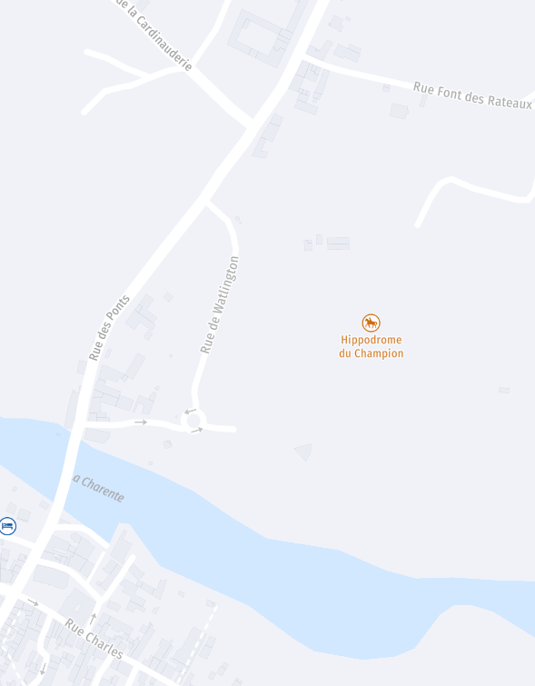
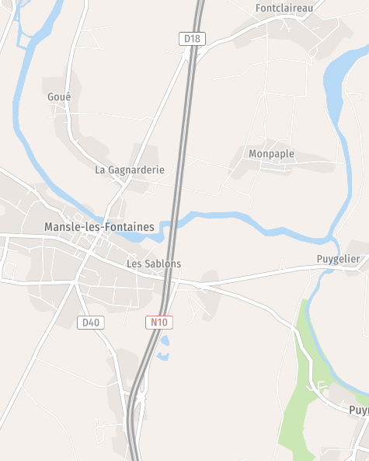
https://goo.gl/maps/Cgmg6gzwHQcXLsFS6
Sortie 52 RN10 déconseillée
Sortie 51 RN10 conseillée
ATTENTION : il est possible que des plots soient positionnés avec l’indication « Route Barrée »
Il faut passer et aller jusqu’à ENTREE
ENTREE
BASSIN SLALOM
PARKINK

